Жанры фольклора
Жанр (от франц. genre - род, вид) - исторически складывающийся и развивающийся тип художественного произведения.
Жанры устного народного творчества (фольклора)
Название | Краткая характеристика | Пример
Сказка | Эпическое повествование, преимущественно прозаического характера, с установкой на вымысел; отражает древнейшие представления народа о жизни и смерти, о добре и зле; рассчитана на устную передачу, поэтому один и тот же сюжет имеет несколько вариантов | "Колобок", "Липовая нога", "Василиса Премудрая", "Лиса и Журавль", "Заюшкина избушка"
Былина | Повествовательное сказание о богатырях, народных героях, написанное особым былинным стихом, для которого характерно отсутствие рифмы | "Три поездки Ильи Муромца", "Вольга и Микула Селянинович"
Песнь | Музыкально-поэтический вид искусства; выражает определенное идейно-эмоциональное отношение к жизни человека | Песни о С. Разине, Е. Пугачеве
Малые жанры фольклора
Загадка | Поэтическое описание какого-либо предмета или явления, основанное на сходстве или смежности с другим предметом, отличающееся краткостью, композиционной четкостью | "Висит сито, не руками свито" (паутина)
Пословица | Краткое образное ритмически организованное народное выражение, обладающее способностью к многозначному употреблению в речи по принципу аналогии | "Семеро одного не ждут"
Поговорка | Выражение, образно определяюшее суть какого-либо жизненного явления и дающее ему эмоциональную оценку; не содержит законченной мысли | "Легок на помине"
Скороговорка | Шутливое выражение, намеренно построенное на сочетании трудно произносимых вместе слов | "Ехал Грека через реку, видит Грека в реке рак, сунул Грека руку в реку: рак за руку Грека цап"
Частушка | Короткая, исполняемая в быстром темпе рифмованная песенка, быстрый поэтический отклик на событие бытового или общественного характера | "Пойду плясать, Дома нечего кусать, Сухари да корки, А на ногах опорки".
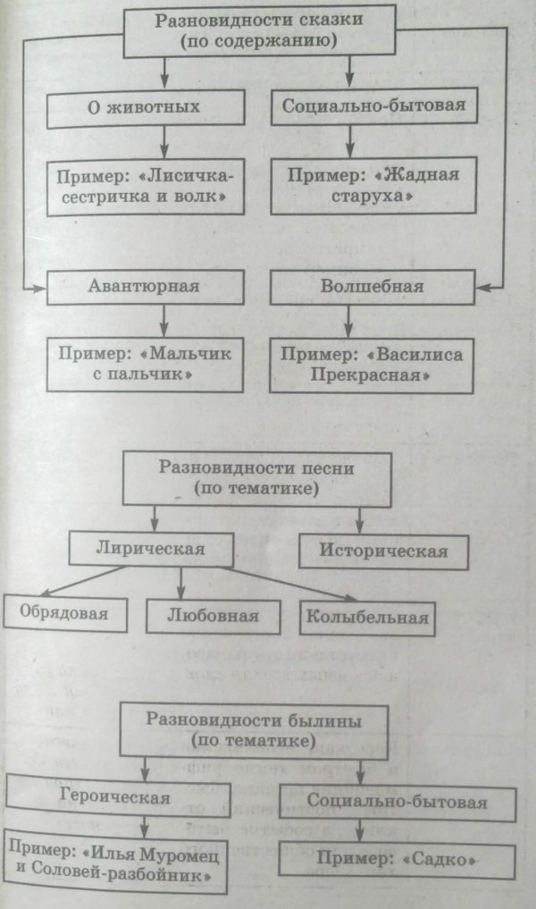
Жанры древнерусской литературы
Название | Краткая характеристика | Пример  художественного  произведения
Житие | Жизнеописание светских и духовных лиц, канонизированных христианской церковью | "Житие Александра Невского"
Хожение (хождение  оба варианта верны) | Жанр путешествия, в котором рассказывается о поездке к святым местам или описывается какое-либо путешествие | "Хождение за три моря" Афанасия Никитина
Поучение | Жанр назидательного характера, содержащий дидактическое наставление | "Поучение Владимира Мономаха"
Воинская повесть | Повествование о военном походе | "Сказание о Мамаевом побоище"
Летопись | Историческое произведение, в котором повествование велось по годам | "Повесть временных лет"
Слово | Художественное прозаическое произведение духовной литературы Древней Руси поучительного характера | "Слово о Законе и Благодати" митрополита Илариона
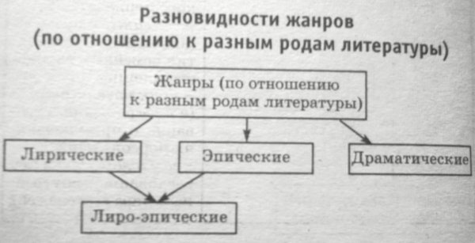

Эпические жанры
Роман | Определение  Разновидности
Повесть | Эпический прозаический жанр; среднее по объему и охвату жизни произведение.  – средний объем  – одна сюжетная линия  – судьба одного героя, одной семьи  – ощутимость голоса повествователя  – преобладание хроникального начала в сюжете
Рассказ | Малая форма повествовательной литературы; небольшое художественное произведение, изображающее отдельное событие в жизни человека. Рассказ = новелла (широкое понимание, новелла как разновидность рассказа) – маленький объем – один эпизод – одно событие в жизни героя
Новелла | Малая форма эпической литературы; небольшое художественное произведение, изображающее отдельное событие в жизни человека, с динамически развивающимся сюжетом; финал новеллы неожидан и не вытекает из хода повествования. Новелла не рассказ (узкое понимание, новелла как самостоятельный жанр)
Очерк | Жанр малой формы эпической литературы, основными чертами которого являются документальность, достоверность, отсутствие единого, быстро развивающегося конфликта, развитая описательность изображения. Затрагивает проблемы гражданского и нравственного состояния среды и обладает большим познавательным разнообразием.
Басня | Эпический жанр; небольшое произведение повествовательного характера с нравоучительным, сатирическим или ироническим содержанием
Лирические жанры
Стихотворение | Лирическое произведение сравнительно небольшого размера, выражающее человеческие переживания, вызванные теми или иными жизненными обстоятельствами
Элегия | Жанр лирической поэзии, в котором грустные мысли, чувства и размышления поэта облечены в стихотворную форму
Эпиграмма | Небольшое по объёму сатирическое стихотворение
Сонет | Лирическое стихотворение, состоящее из четырнадцати строк, разделенных на два четверостишия (катрена) и два трехстишия (терцена); в катренах повторяются только две рифмы, в терценах - две или три
Эпитафия | Надгробная надпись в стихотворной форме; небольшое по форме стихотворение, посвященное умершему
Песня | Жанр письменной поэзии, выражающий определенное идейно-эмоциональное отношение; основа для последующих музыкальных обработок
Гимн | Торжественная песнь, принятая как символ государственного или социального единства. Бывают военные, государственные, религиозные
Ода | Жанр лирической поэзии; торжественное, патетическое, прославляющее произведение. Виды оды: Хвалебная, Праздничная, Плачевная
Послание | Стихотворное произведение, написанное в форме письма или обращения к какому-либо лицу
Романс | Небольшое напевное лирическое стихотворение, в котором находят отражение переживания, настроения, чувства лирического героя; может быть наложено на музыку
Лиро-эпические жанры
Баллада | Вид лиро-эпической поэзии; небольшое сюжетное стихотворение, в котором поэт передает не только свои чувства, мысли, но и изображает то, что вызывает эти переживания
Поэма | Большая форма лиро-эпической поэзии; крупное стихотворение произведение с повествовательным или лирическим сюжетом, основанное на сочетании повествовательной характеристики действующих лиц, событий и их раскрытии через восприятие и оценку лирического героя, повествователя
Драматические жанры
Трагедия | Вид драмы, в основе которого лежат острые, непримиримые жизненные конфликты; характер героя раскрывается в неравной, напряженной борьбе, обрекающей его на гибель
Комедия | Вид драмы, в котором характеры, ситуации представлены в смеховых, комических формах; здесь обличающих человеческие пороки и раскрывающих негативные стороны жизни  Разновидности комедии по характеру содержания:  – комедия положений (источник смешного – события, хитроумная интрига);  – комедия характеров (источник смешного – четко типизированные характеры героев);  – комедия идей (источник смешного – идея писателя);  – трагикомедия (смех пронизан сознанием несовершенства человека и его жизни);  – фарс (западноевропейская народная комедия XIV  – XVI веков, обладающая основными признаками народных представлений: массовостью, сатирической направленностью, буффонадой)
Драма | Литературное произведение, которое изображает серьезный конфликт, борьбу между действующими лицами
Водевиль | Вид драмы, легкая пьеса с песнями-куплетами, занимательной интригой, романсами, танцами
Интермедия | Небольшая комическая пьеса или сцена, разыгрываемая между действиями основной пьесы, а иногда в тексте самой пьесы. Интермедии бывают нескольких видов:  1) самостоятельный жанр народного театра в Испании;  2) галантно-пасторальные сцены в Италии;  3) вставная комическая или музыкальная сцена в спектакле в России

